
Moção Nº 250/2021

De Congratulações ao Hotel Villa Rossa pelo prêmio Travellers’ Choice, concedido pela plataforma TripAdvisor.

Excelentíssimo Senhor Presidente,

O Município de São Roque tem a felicidade de fazer jus ao título de Estância Turística não só pela exuberância da paisagem natural que abriga, mas, principalmente, pelo empenho de profissionais e empreendedores que escolheram nossas terras como a base fundacional para alicerçar seus sonhos pessoais e coletivos.

Um laço com nossa cidade que se iniciou com uma empresa de produtos de limpeza, transformou-se numa iniciativa do ramo da cozinha industrial e, enfim, o que primeiro foi imaginado como um SPA, após intensa pesquisa ao redor do mundo, deu lugar a um belíssimo hotel que logo se tornaria referência na cidade, no estado e, porque não, no país.

O Hotel Villa Rossa lança-se na contramão da associação mais comum entre as cidades interioranas e os chamados “hotéis fazenda”, partindo da idealização de um espaço que conjugasse a beleza, a calmaria e o verde ao que há de mais sofisticado e confortável na tecnologia urbana. Trata-se de uma jornada de quase 30 anos (a fundação do Villa Rossa data de julho de 1992) que rende incontáveis frutos e tende a se expandir ainda mais.
A coroa da trajetória dourada que traçam os proprietários e funcionários dessa instituição notável de São Roque foi adornada com mais uma pérola recentemente: o Hotel Villa Rossa foi premiado novamente com o título Travellers’ Choice, que “celebra hotéis que sempre proporcionam experiências fantásticas a viajantes do mundo todo”.

Trata-se de uma ação da plataforma TripAdvisor, uma das maiores do mundo no ramo de viagens, alimentada por comentários e avaliações dos próprios hóspedes, o que a torna uma fonte muito fidedigna para o aferimento da qualidade das instalações e dos serviços oferecidos por determinado estabelecimento.

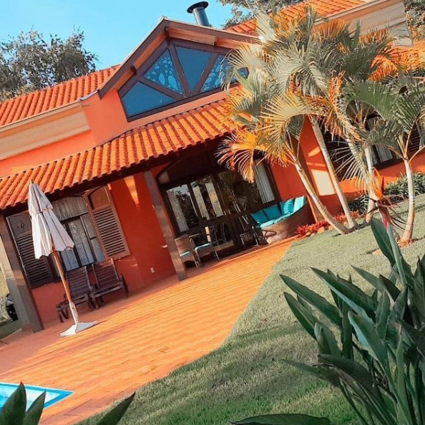

Dessa maneira, este Vereador vem a público manifestar mais uma vez seu profundo contentamento e admiração por essa conquista, congratulando os responsáveis pela condução exemplar do Hotel Villa Rossa pelos feitos recentes, especialmente o que de trata esta Moção, fazendo votos de que esse patamar de excelência seja mantido por décadas e décadas a fio.

Ante o exposto, Guilherme Araujo Nunes, Vereador da Câmara Municipal da Estância Turística de São Roque, REQUER ao Egrégio Plenário para que faça constar na Ata da presente Sessão, Moção de Congratulações ao Hotel Villa Rossa pelo prêmio Travellers’ Choice, concedido pela plataforma TripAdvisor.

Que da presente seja dada ciência ao Sr. Eduardo Santana.

Sala das Sessões Dr. Júlio Arantes de Freitas, 5 de julho de 2021.

Guilherme Araujo Nunes
(Guilherme Nunes)
Vereador

PROTOCOLO Nº CETSR 05/07/2021 - 08:50 7557/2021/AO

